附件1：

道县2020年教育系统急需紧缺高学历高层次人才需求目录及要求
计划形式 | 合计 | 职位名称 | 岗位代码 |  | 招聘人数 |  | 招聘条件 |  |  |  |  |  | 面试 | 备注
 | 5 |  |  |  |  |  | 年龄 |  | 学历要求 | 专业要求 |  | 资质 | 面试形式
道县五中 | 5 | 高中阶段各学科教师（音乐、体育、美术限招1名） | A0401 |  | 5 |  | 35岁及以下（以身份证为准，1985年1月1日及以后出生，硕士研究生及以上学历毕业；副高级及以上职称放宽至40岁） |  | “双一流”（原“211、985”）学校全日制本科，全日制硕士研究生及以上学历毕业；副高级及以上职称； | 相对应专业 |  | 具备高中及以上教师资格证 | 试教 | 报名达到1:10的岗位采用笔试、面试相结合的方法进行
注：学历专业、教师资格证专业和职称证书专业不一致时，可选其中任意一项证书专业报考相应岗位。
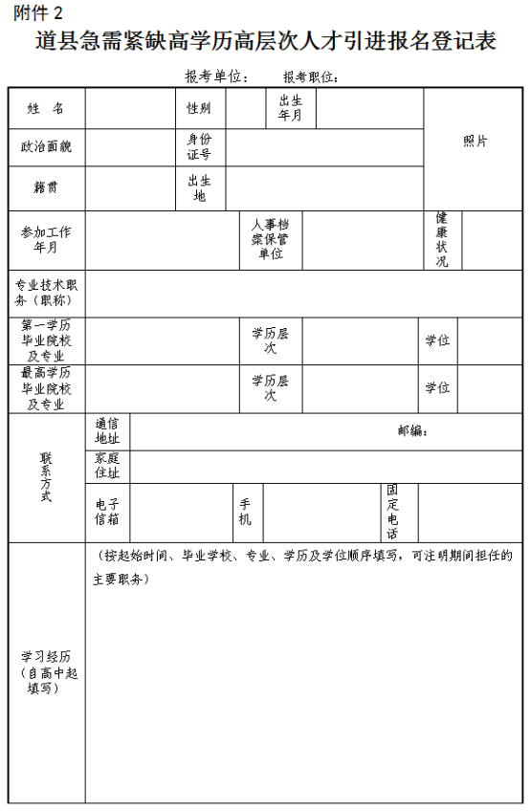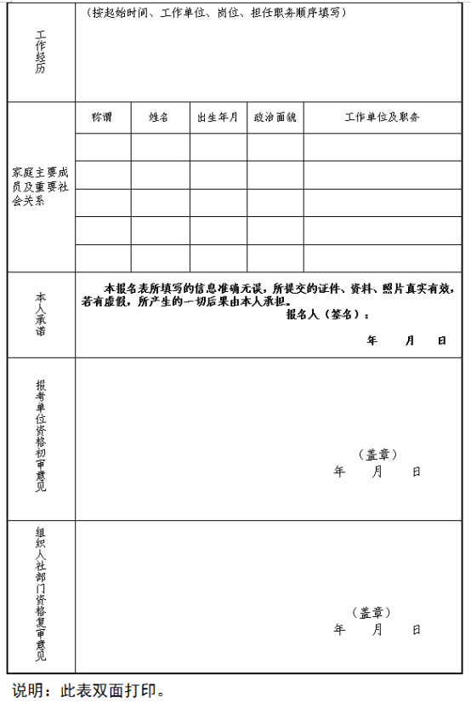
附件3
《教育部学历证书电子注册备案表》样本

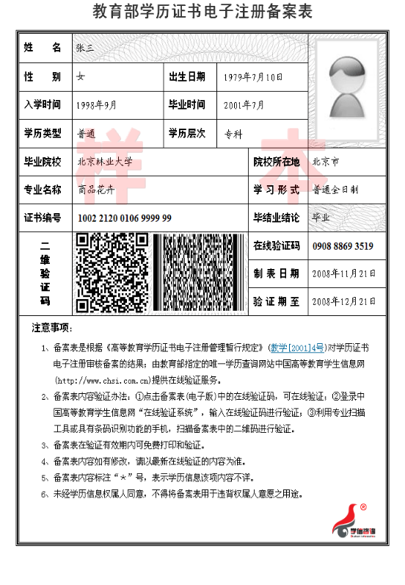
附件4
诚信应聘承诺书

我已仔细阅读道县2020年公开聘用教师公告的相关政策和违纪违规处理规定，清楚并理解其内容。我郑重承诺：
一、自觉遵守有关规定及道县2020年公开招聘教师公告的各项要求；
二、真实、准确提供本人个人信息、证明资料、证件等相关材料，不弄虚作假，不隐瞒真实情况；
三、遵守考试纪律，服从考试安排，不舞弊或协助他人舞弊；
四、按要求参与道县2020年公开招聘教师的每一个环节，不违纪违规。
五、本人若应聘成功，在道县教育系统至少任教5年，5年内不调动，若辞职须提前3个月向县教育局提出申请，并承担违约责任，同时缴纳违约金1万元。
六、对违反以上承诺所造成的后果，本人自愿承担相应责任。

承诺人签名：
s

